Cálido Cupido
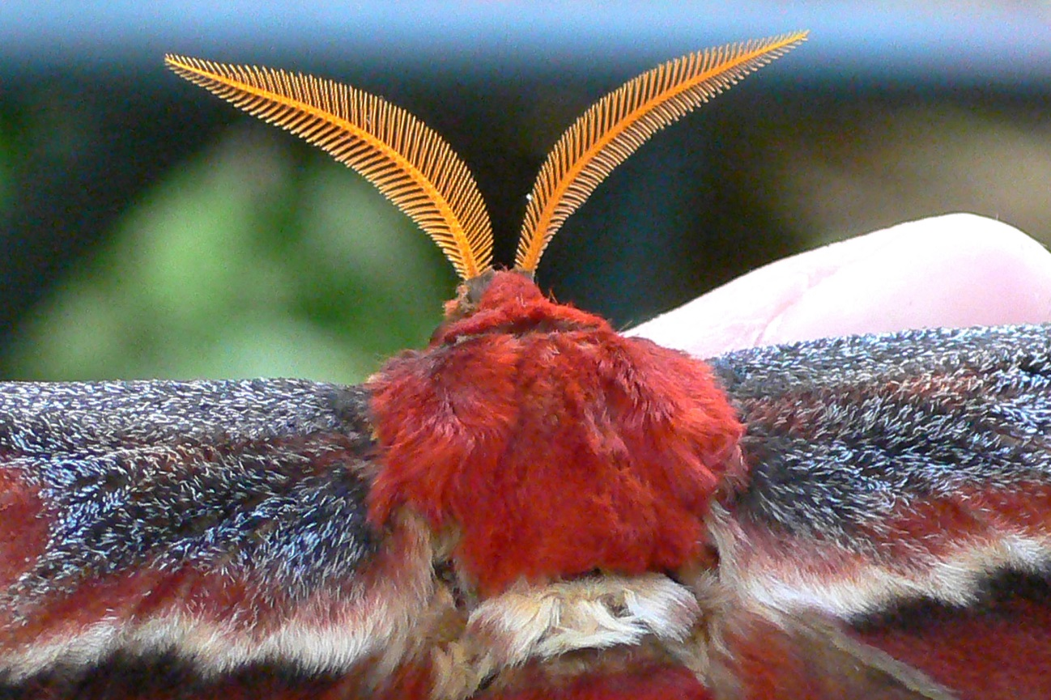
Rojo pasión

nocturna mariposa

….y esas antenas…

¡Un espejo puede devolverle el movimiento, la ilusión de estar viva!.

Sobre el papel, otra transformación afín

$$\left\{\begin{aligned}x^{'}=mx \\ y^{'}=ny\end{aligned}\right.$$

Con m = -n =1

es decir:

$$\left(\begin{aligned}x^{'} \\ y'\end{aligned}\right)=\left(x, y\right)\left(\begin{aligned}m 0 \\ 0 n\end{aligned}\right)= \left(\begin{aligned}1 0 \\ 0 -1\end{aligned}\right)$$

La simetría especular, la de la mariposa real, al margen de juegos ópticos, está vinculada íntimamente con la vida. Es bien conocido que las moléculas biológicas más importantes son quirales, como las dos mitades de la mariposa, como mis dos manos, como las fórmulas espaciales de algunas moléculas biológicas.
Los seres vivos tienen la capacidad de distinguir un par de enantiómeros, cada molécula quiral y su pareja especularmente simétrica, que pueden tener propiedades químicas muy diferentes, siendo detectadas por el olfato o el gusto o metabolizadas de diferente manera, una molécula puede ser dulce y la otra amarga o una puede tener propiedades curativas y la otra ser nociva, incluso letal.

Por ejemplo:

 | perjudicial | beneficioso
Fenilalanina | Levo (Fenilcetonuria, enfermedad grave)
Talidomida | Levo (malformaciones fetales) | Dextro (evita náuseas embarazo)
Ácido láctico (yogourt) | Levo (no se metaboliza y carga al sistema excretor) | Dextro (alimento)
Azúcar | Dextro (engorda y no es apto para diabéticos) | Levo (no se metaboliza y por eso no engorda, en fase de investigación)

Las moléculas no biológicas aparecen en la naturaleza con la misma frecuencia orientadas hacia la izquierda (levógiras) que hacia la derecha (dextrógiras). A la hora de fabricar medicamentos, la orientación de la molécula puede «marcar la diferencia entre la vida y la muerte», destacó la Real Academia Sueca de Ciencias al otorgar el Nobel de Química al japonés Ryoji Noyori y a los estadounidenses William Knowles y Barry Sharpless, por haber descubierto los métodos necesarios para obtener en el laboratorio siempre la molécula con la orientación deseada. Y es que sus hallazgos en el control de la quiralidad, puestos en práctica desde hace años, hubieran podido evitar en su día el desastre de la talidomida. Y es que su descubrimiento hace posible la producción de millones de copias de una molécula, pero sólo con la orientación deseada, sin el peligro de las mezclas racémicas de la antigua producción., lo que ha abierto un campo de investigación completamente nuevo cuyos resultados han permitido ya a la industria farmacéutica sintetizar nuevos antibióticos, antiinflamatorios, cardiotónicos y un fármaco para el tratamiento del Parkinson- Por otra parte la industria de la alimentación ha creado nuevos edulcorantes que el cuerpo no puede metabolizar y que, por lo tanto, no engordan.

Beso congelado
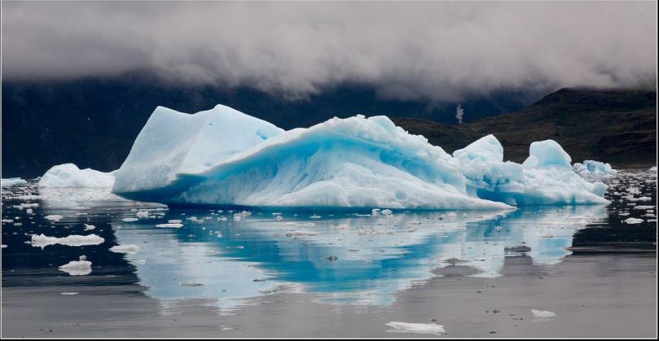
Beso azul
De hielo y agua
De realidad y espejo

Con un espejo plano podemos generar el enantiómero virtual complementario de un objeto quiral. Tal es el caso del iceberg y su reflejo en el agua ártica.
Con dos espejos podemos construir un libro que, según su ángulo de apertura, puede reproducir no una sino varias imágenes del objeto original, podemos reproducir, a partir de un segmento, todos los polígonos regulares.
Si los dos espejos son paralelos, veremos reproducirse la imagen “ad infinitum”.
Con tres espejos o más, también podemos generar poliedros regulares a partir de polígonos, incluso poliedros estrellados si partimos de un objeto piramidal.
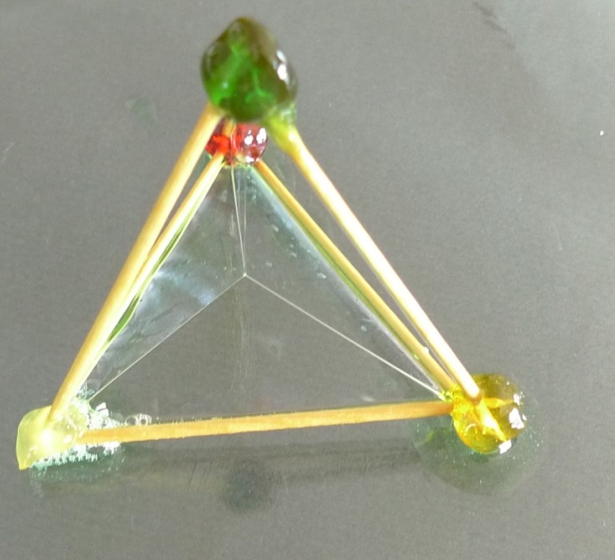 | 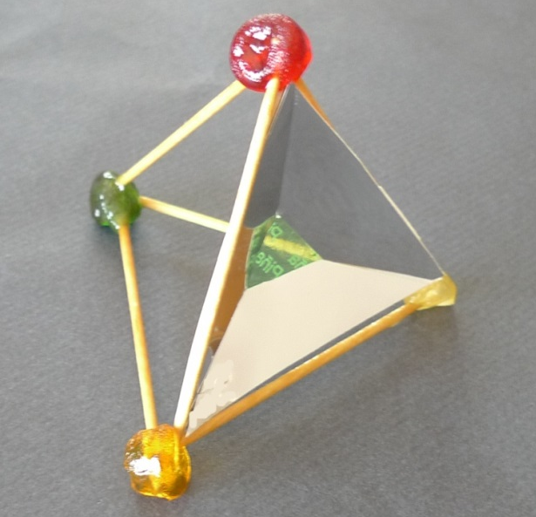

Los planos de simetría del tetraedro quedan en evidencia al sumergir el esqueleto de un tetraedro en agua jabonosa. Se visualizan así las pirámides centrales del tetraedro. Sustituir mentalmente esos planos jabonosos por espejos, permite comprender por qué si forramos de espejo el interior de las caras laterales de una pirámide central, se reproduce virtualmente otro tetraedro.
Lo mismo podemos decir del resto de poliedros regulares y sus pirámides centrales, en todos los casos podemos convertirlas en caleidoscopios generadores del poliedro de origen.
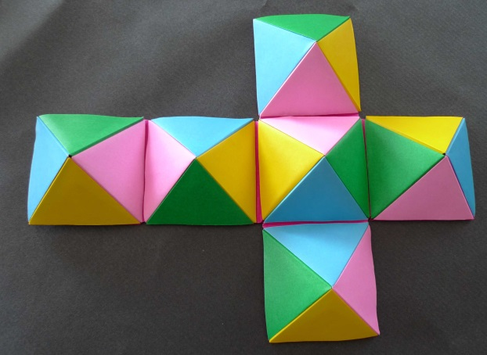
piramides centrales del cubo
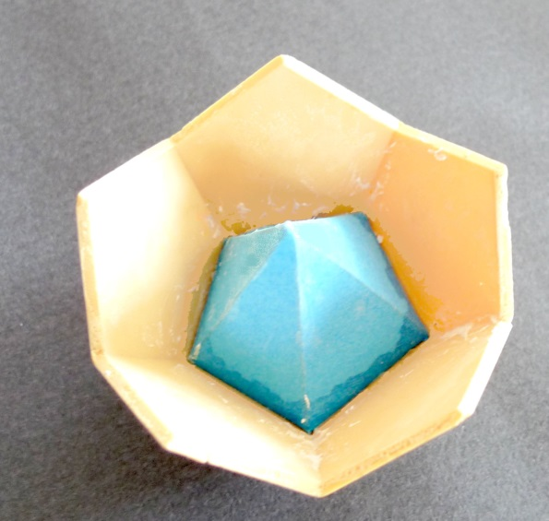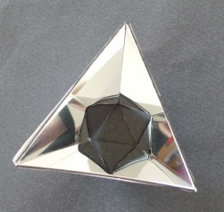
Pirámide central del dodecaedro icosaedro virtual reflejado en su caleidoscopio
Sabido es que el tetraedro es dual de sí mismo, esto es: se puede inscribir un tetraedro en otro de modo que cada vértice de uno ocupe el centro de una cara del otro, lo cual implica que el número de sus caras es igual al número de sus vértices.
En las demás parejas duales, además el número de aristas es igual para cada miembro de la pareja, dado que una arista puede considerarse el segmento que une dos vértices o el segmento intersección de dos caras.
Los poliedros duales cumplen una curiosa propiedad: la cara de la pirámide central de uno es suplemento del diedro del otro.
La forma de demostrar esta propiedad para el tetraedro es una sencilla construcción de geometría elemental

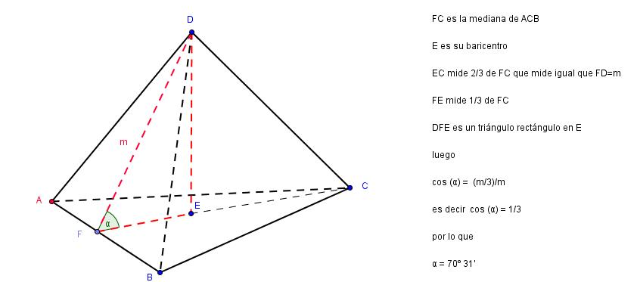
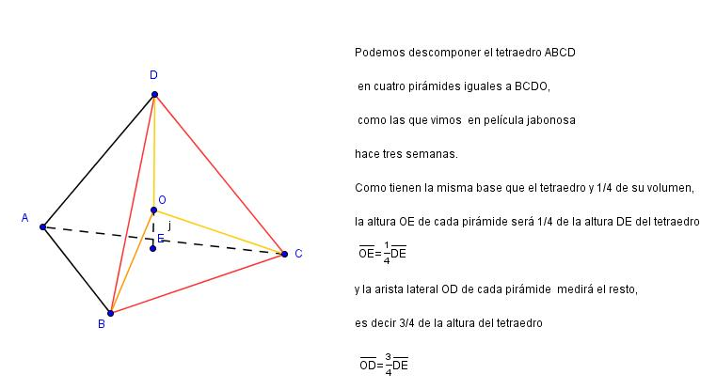
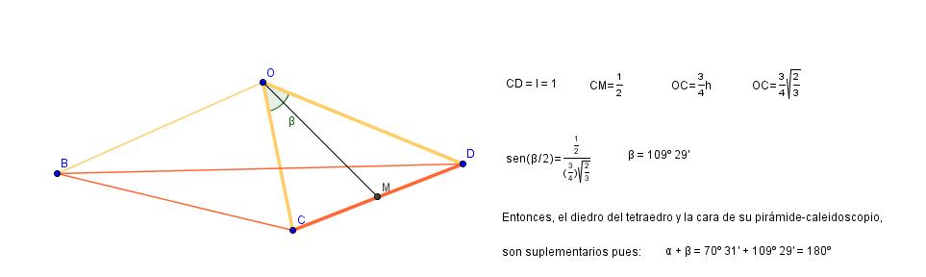
Para el cubo y el octaedro esta propiedad es evidente; menos sencilla es la demostración en el caso del dodecaedro y el icosaedro que pasamos a probar a continuación
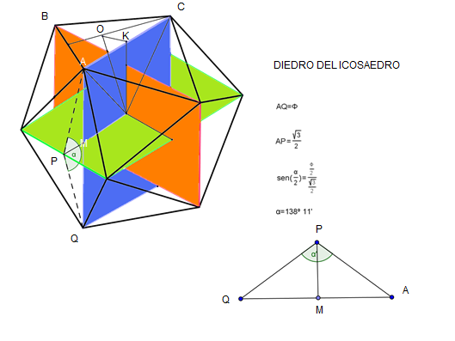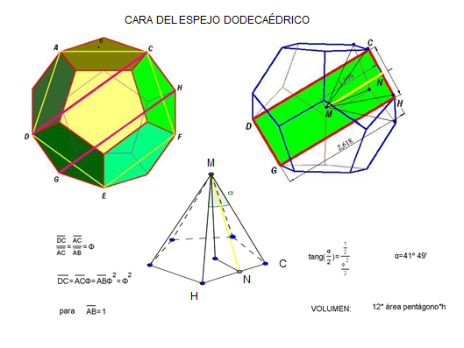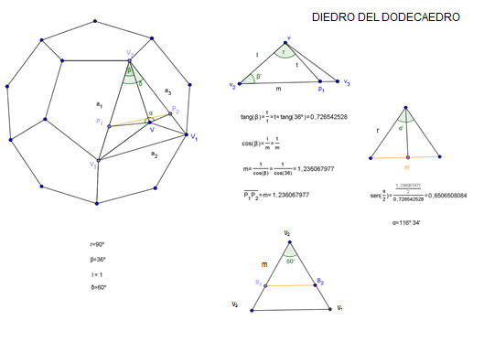
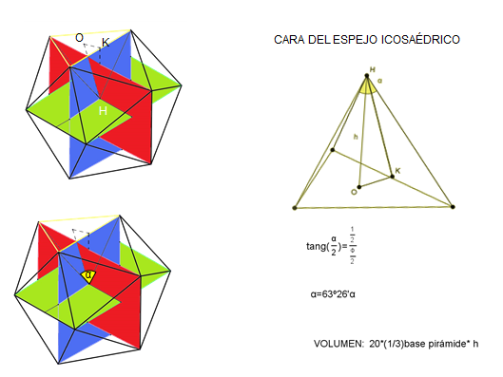

http://www.jornada.unam.mx/2001/12/26/per-global.html

